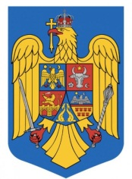 | ROMÂNIA  JUDEŢUL BIHOR  COMUNA BRATCA  BRATCA Nr. 126  TEL. 0259/315650 – FAX. 0259/473256  E-mail: primaria.bratca@cjbihor.ro,  primariabratca@yahoo.com  Nr. 6241 din 29.05.2019

PUBLICAȚIE CĂSĂTORIE

Astăzi 29.05.2019 a fost înregistrată declarația de căsătorie a d-lui LAZĂR IANCU – SABIN în vârstă de 32 ani, domiciliat în Comuna Bratca, sat Ponoară, jud. Bihor și a d-nei CIUPLEU GEORGIANA – NARCISA în vârstă de 19 ani, domiciliată în Comuna Bratca, sat Ponoară, jud. Bihor.

În temeiul art.285 din Codul Civil (legea nr.287/2009 republicată), orice persoană poate face opunere la căsătorie, dacă există o piedică legală ori dacă alte cerinţe ale legii nu sunt îndeplinite.
Opunerea la căsătorie se va face numai în scris, cu arătarea dovezilor pe care ea se întemeiază, în termen de 10 zile de la data afişării.

Ofiţer de stare civilă
BILA MIHAELA

